《机器学习实验》

实 验 报 告

院 系： 信息与通信工程学院

专 业： 电子信息工程

班 级： 电子信息工程2022-3班

姓 名： 刘嘉俊

学 号： 20223004426

任课教师： 兰 翔

日 期： 2024/10/24

实验室 | 信通院205 | 计算机号 | 自带电脑
实验  名称 | 无监督学习 |  |  | 成绩评定
所用  软件 | MATLAB R2022a |  |  | 教师签名
实  验  目  的  或  要  求 | 实验目的：1. 理解无监督学习的核心概念。  2．掌握K-means聚类算法的原理与实现。  3. 应用聚类算法分析数据特征，掌握数据预处理与结果可视化技能。  实验要求：1. 数据准备，数据预处理，MATLAB模型实现。  2．进行实验结果分析，代码添加必要注释。  3. 撰写实验报告，要求语言表达清晰，结构严谨。
实  验  内  容 | 使用K-均值聚类分析方法分析例题4.1哪些队伍整体水平比较接近？  使用MATLAB完成实验与实验分析。  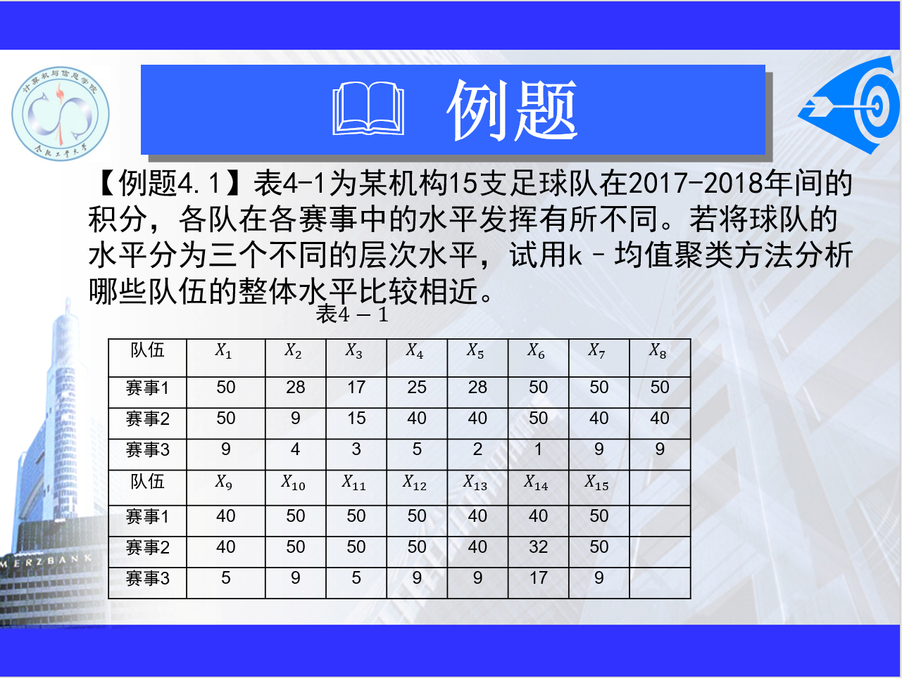
实  验  结  果 | 方法一：学生使用MATLAB内置函数kmean（d，n）完成聚类分析。不归一化，不指定聚类中心。  MATLAB实现例题4.1对十五支足球队分为三个水平层次，使用K-均值聚类方法分析哪些队伍整体水平较近。  MATLAB代码：  clc;clear;  % 学生经过网络搜索和MATLAB官网帮助查阅得知，对于K-means聚类分析，  % MATLAB有专门的函数kmeans(d, n)，前一个参数为数据集，后一个参数为聚类数量;  % 下面学生先使用MATLAB内置函数kmeans(d, n)  % 完成例题4.1对十五支球队分成三个层次水平的聚类分析  % 手动输入PPT例题4.1的数据，每一列代表一支队伍，每一行代表一种赛事  data = [  50 28 17 25 28 50 50 50 40 50 50 50 40 40 50;  50 9 15 40 40 50 40 40 40 50 50 50 40 32 50;  9 4 3 5 2 1 9 9 5 9 5 9 9 17 9  ]';  % 聚类的数量，分为3组  number = 3;  % 使用MATLAB内置函数kmeans实现k-means聚类  [idx, C] = kmeans(data, number);  % 聚类结果展示  disp('每个数据点的分类:');  disp(idx);  disp('聚类中心:');  disp(C);  % 构建三维散点图并标注每列数据，实现数据可视化  figure;  hold on;  colors = lines(number);  for k = 1:number % 按类别绘制散点图  scatter3(data(idx == k, 1), data(idx == k, 2), data(idx == k, 3), ...  100, colors(k, :), 'filled', 'DisplayName', ['类别 ', num2str(k)]);  end  % 避免在图表中无法分辨球队，在这里添加标注，  % 记十五支球队分别为T1，T2，T3，T4.....T15，方便观察分析  for i = 1:size(data, 1)  text(data(i, 1), data(i, 2), data(i, 3), ['T', num2str(i)], ...  'VerticalAlignment', 'bottom', 'HorizontalAlignment', 'right');  end  % 图表设置  title('K均值聚类分析（三维）');  xlabel('第一维度（特征1）');  ylabel('第二维度（特征2）');  zlabel('第三维度（特征3）');  legend('show');  grid on;  view(3); % 输出三维视图  hold off;  实验结果图：  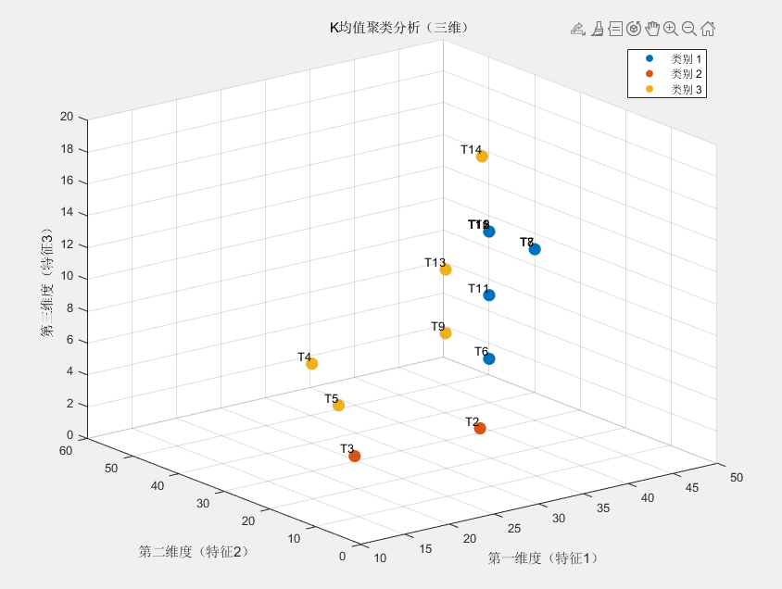  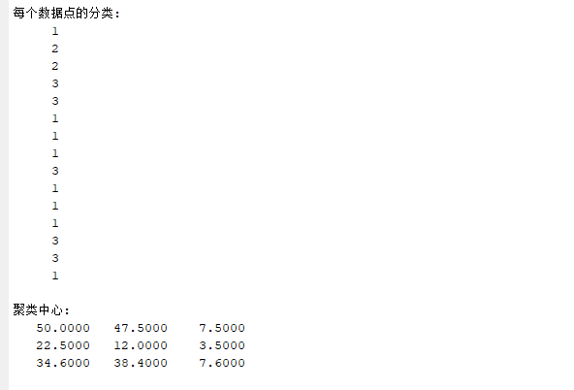  实验结果图：第二次生成  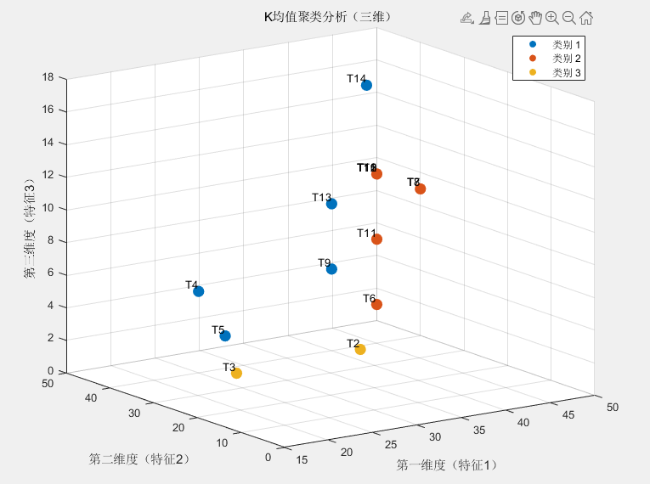  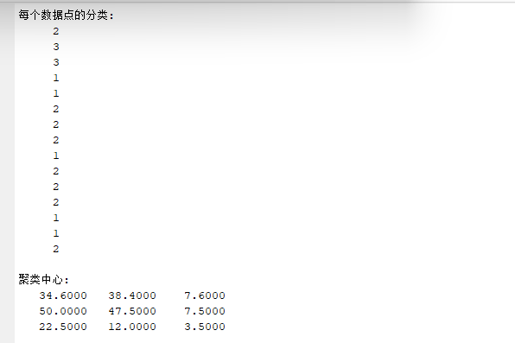  实验结果分析：第二次聚类结果如下：；；  聚类结果并未发生变化，故聚类中心收敛，停止迭代。  由上述聚类结果可知，两支球队的整体水平比较相近，的整体水平比较相近，其余球队的整体水平比较相近，有部分队伍在三维图中显示重合，表明这几支队伍技术实力更接近。  方法二：学生使用PPT所示的原始方法完成聚类分析。归一化且指定聚类中心（队伍2，队伍13，队伍15）。  clc;clear;  % 学生按照PPT示例的步骤来实现对十五支球队的聚类分析  % 归一化-指定聚类中心-聚类-绘图  % 输入数据表，表示球队名称及赛事成绩  teamData = {  'T1', 50, 50, 9;  'T2', 28, 9, 4;  'T3', 17, 15, 3;  'T4', 25, 40, 5;  'T5', 28, 40, 2;  'T6', 50, 50, 1;  'T7', 50, 40, 9;  'T8', 50, 40, 9;  'T9', 40, 40, 5;  'T10', 50, 50, 9;  'T11', 50, 50, 5;  'T12', 50, 50, 9;  'T13', 40, 40, 9;  'T14', 40, 32, 17;  'T15', 50, 50, 9;  };  % 将数据拆分为名称和数值部分  teamNames = teamData(:, 1);  performanceData = cell2mat(teamData(:, 2:end));  % 对数据进行归一化处理  dataMin = min(performanceData); % 每列的最小值  dataMax = max(performanceData); % 每列的最大值  normalizedData = (performanceData - dataMin) ./ (dataMax - dataMin);  % 指定初始聚类中心  initialCenters = [  0.3, 0.0, 0.19; % 队伍2  0.7, 0.76, 0.5; % 队伍13  1.0, 1.0, 0.5; % 队伍15  ];  % 使用 K-Means 算法进行聚类分析  numClusters = 3;  [clusterLabels, clusterCenters] = kmeans(normalizedData, numClusters, 'Start', initialCenters);  % 组合结果，方便排序和输出  analysisResults = [teamNames, num2cell(performanceData), num2cell(clusterLabels)];  [~, sortedIndices] = sort(clusterLabels);  sortedResults = analysisResults(sortedIndices, :);  % 打印最终结果  disp('队伍, 比赛1, 比赛2, 比赛3, 聚类结果:');  disp(sortedResults);  % 定义颜色映射，根据分类分配颜色  % 每个分类分配特定颜色  clusterColors = zeros(size(clusterLabels, 1), 3); % 初始化颜色矩阵  clusterColors(clusterLabels == 1, :) = repmat([0.9, 0.2, 0.2], sum(clusterLabels == 1), 1); % 分类1为红色  clusterColors(clusterLabels == 2, :) = repmat([0.2, 0.9, 0.2], sum(clusterLabels == 2), 1); % 分类2为绿色  clusterColors(clusterLabels == 3, :) = repmat([0.2, 0.2, 0.9], sum(clusterLabels == 3), 1); % 分类3为蓝色  % 绘制三维聚类图  figure;  scatter3(normalizedData(:, 1), normalizedData(:, 2), normalizedData(:, 3), ...  70, clusterColors, 'filled', 'MarkerFaceAlpha', 0.7); % 设置透明度和点大小  xlabel('比赛1 (归一化成绩)');  ylabel('比赛2 (归一化成绩)');  zlabel('比赛3 (归一化成绩)');  title('球队聚类分析 (K-Means)');  grid on;  % 避免在图表中无法分辨球队，在这里添加标注，  % 记十五支球队分别为T1，T2，T3，T4.....T15，方便观察分析  for i = 1:length(teamNames)  teamLabel = text(normalizedData(i, 1), normalizedData(i, 2), normalizedData(i, 3), teamNames{i}, ...  'VerticalAlignment', 'top', 'HorizontalAlignment', 'left');  teamLabel.Color = [0.4, 0.4, 0.4];  end  view(45, 35);  实验结果：  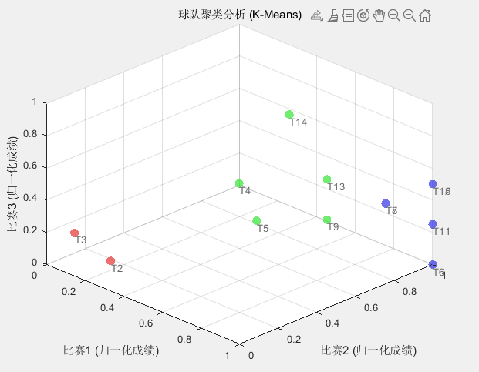  二次迭代：  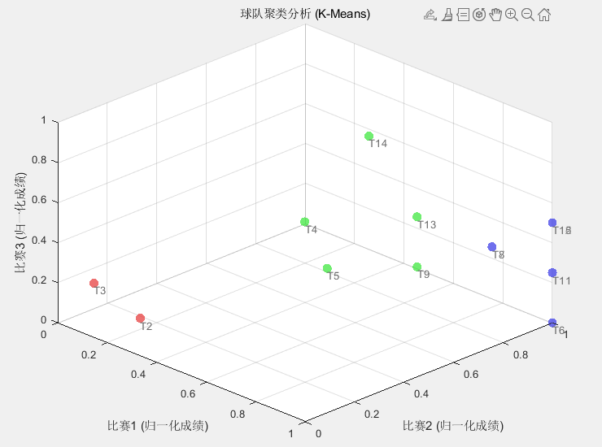  实验结果分析：第二次聚类结果如下：；；  聚类结果并未发生变化，故聚类中心收敛，停止迭代。  由上述聚类结果可知，两支球队的整体水平比较相近，的整体水平比较相近，其余球队的整体水平比较相近，有部分队伍在三维图中显示重合，表明这几支队伍技术实力更接近。
心  得  体  会 | 本次实验使用K-means聚类算法对15支足球队在2017-2018年间的积分数据进行了分析。实验步骤包括数据预处理、聚类模型的构建、结果分析和可视化展示。我们对数据进行了标准化处理，归一化，确保不同特征的影响一致。通过K-means算法将球队分为三个类别，分别代表不同的水平层次。最后，通过三维散点图展示了聚类结果，并分析了不同类别球队的表现差异。  通过这次实验，我深刻理解了K-means聚类算法的基本原理和应用过程。特别是在数据标准化处理方面，我认识到预处理在聚类分析中的重要性。虽然K-means算法较为简单且高效，但它对初始聚类中心的选择敏感，因此需要多次尝试来获得稳定的结果。通过本次实验，我不仅提高了对聚类分析的理解，还学会了如何将其应用到实际数据分析中。

